要賺錢就賣命？ 外送事故衝高
2021-12-06 01:00 聯合報 / 記者林麗玉／台北報導
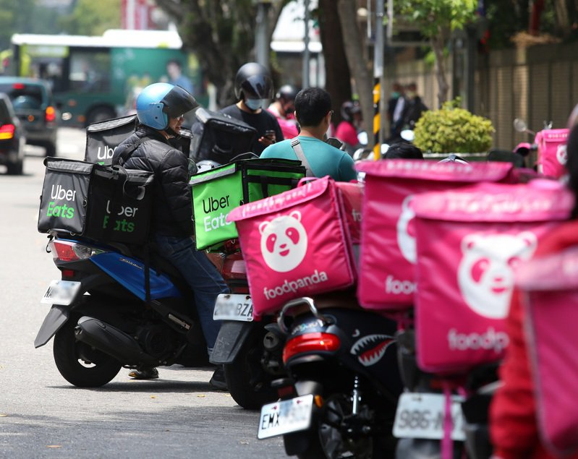

外送員交通事故不斷，北市今年九月外送事故二二○件，創新高；小黃司機抱怨，過去道路有三寶，現在多了搶時間超速、沒兩段式左轉、闖紅燈、鑽來鑽去及邊騎車邊看導航的外送機車，相當危險，但外送員無奈，平台改變報酬計算方式，要賺錢就要拚。
北市九月二二○件 創新高
北市去年外送事故一九九五件，平均每月發生一六六件，今年疫情讓外送夯，六月起事故逐月增至少一成，九月達二二○件，創歷史新高，十月雖降到二○六件，但也遠比去年的月平均數高。
北市交通局研判，交通事故高的主因，恐是外送員搶趟數獎金趕時間，導致超速、違規停車、逆向、違規轉彎引發，除要求警察局對事故熱點加強取締，近期會再邀業者討論如何降低事故。
北市汽車職業駕駛員工會理事長鄭力嘉認為，高事故不能只歸咎外送員駕駛責任，外送平台獎金制、超過預估到達時間有警鈴提醒、催單客訴等也要檢討。他說，業者雖沒要求搶快，但一般非用餐時段的訂單少，外送員想多接單、多點收入，只能在用餐時間拚速度。
一名外送員說，平台有消費者回饋金獎勵，還有單趟獎金五元，若被抱怨太慢送達，獎金恐拿不到；拒單率過高也會拿不到獎金，為了不拒單就得好幾張單疊在一起，有時還會被臨時插單，為免客人久等客訴，機車就要騎快一點。
工時長報酬低 工作權保障少
蘇姓外送員說，路邊違停、公車直接變換車道都增加外送員事故風險；全國外送產業工會理事長陳昱安說，道路兩段左轉規定混亂，常常一條大幹道有許多分段規定，上個路口可直接左轉，下一個須兩段式左轉，左轉挨罰、貿然切到外側車道恐生事故，讓外送員無奈。
韓國曾發生外送員連續工作廿一小時還被客訴，掀起「晚點到也沒關係」運動；香港某平台外送員因抗議薪資下調而發動罷工抗爭。在台灣，同樣有工時長、報酬低、工作權保障少的問題，不少外送員都有「要賺錢就得賣命」的感覺。
「每天一直接單、一直衝、一直去加油，連吃飯時間就是在路邊解決…」莊姓外送員說，今年平台改變報酬計算，現在一天拚十三小時，最多月領四萬多，這還沒扣除機車保養及油錢等，還有可能收到的罰單。
陳昱安表示，今年三月平台調整報酬計算後，同樣工作時數，每月報酬只剩過去的一半或三分之二，消基會交通委員會召集人李克聰雖曾建議比照計程車跳表模式計算外送工資，且有機車外送職業駕照，但因有人支持、有人反對，因涉層面大，還在討論。
業者表示，平台訂底價加距離的計價方式，是因過去不論遠近報酬相同常導致遠的被拒接，不然就是有外送員因路程遠責怪消費者導致客訴變多，新的計價方式較公平。

